MANTHINK / INDUSTRIAL IoT
GD61x
LoRaWAN 网关
标准化设备说明书
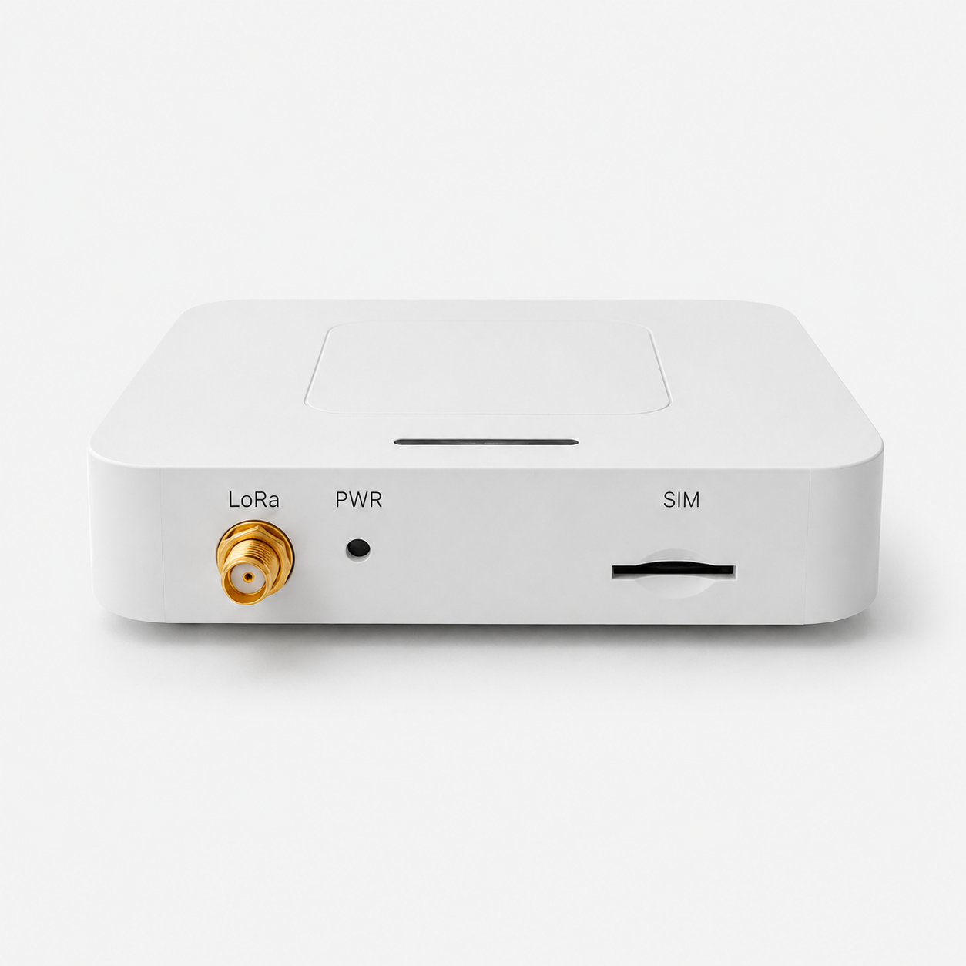
版本  1.4 | 文档类型  设备说明书

文档版本：1.4
适用型号：GD61x 系列（GD614、GD618 频段版本）

产品概述
GD61x 是一款基于 ESP32-S3 的室内 LoRaWAN 网关，可按订货型号配置 Semtech SX1301 或 SX1302 集中器。网关集成 Ethernet、Wi-Fi 和可选 4G 回传，支持 Type-C 和 5–24 V 直流供电；型号中的 4G 配置位为 G 时另含 4G 模组和 PoE 模组。用户可通过 Web 控制台完成网络、LoRaWAN 服务器、射频、日志和固件维护配置。
GD61x 仅使用一根外置 LoRa 天线；Wi-Fi 天线和含 4G 配置的 4G 天线安装在机壳内部，适合办公室、楼宇、园区、机房和小型工业现场等室内部署。
图 GD61x 正面与 LoRa、REC、SIM 接口

产品特点
- ESP32-S3 主控，集成 8 MB Flash 和 8 MB PSRAM。
- 可按型号后缀选择 Semtech SX1301 或 SX1302 集中器。
- A 型 LoRa 结构：单 LoRa 天线、8 频点、65 信道、半双工。
- GD614 为 400 MHz 级射频版本，GD618 为 800 MHz 及以上射频版本；型号不表示通道数量。
- Ethernet 和 Wi-Fi STA 多链路回传；4G 配置位为 G 时另含 4G 回传和 PoE，默认 Ethernet 优先，链路异常时自动切换。
- Wi-Fi Soft-AP 提供本地配置和故障恢复入口。
- 支持 Semtech UDP Packet Forwarder、Basic Station 和 MQTT Bridge。
- 支持 DHCP、静态 IPv4、TLS 证书和远程 MQTT 配置；含 4G 配置支持 APN 和 SIM PIN。
- 支持 A/B 双分区 OTA、运行日志、文件系统管理和恢复出厂。
- 外置 LoRa 天线；Wi-Fi 天线和含 4G 配置的 4G 天线内置。
- 全系列支持 Type-C 和 5–24 V 直流供电；4G 配置位为 G 时支持 PoE。

技术规格
类别 | 参数 | 规格
型号与计算
 | 产品系列 | GD61x
 | 型号格式 | `GD61{4\ | 8}-A{N\ | G}-{区域标准}-{版本代码}-{1\ | 2}`
 | 频段版本 | GD614、GD618
 | 4G / PoE 配置 | `-A{N\ | G} 中的 N：不含 4G 和 PoE；G`：含 4G 和 PoE
 | 版本代码 | N：默认版本；其他值：用户定制版或特殊版本
 | 主控 | ESP32-S3（ESP32-S3-WROOM-1 N8R8）
 | Flash | 8 MB，QIO，80 MHz
 | PSRAM | 8 MB Octal PSRAM，80 MHz
 | 配置存储 | SPIFFS；配置断电保存

类别 | 参数 | 规格
LORAWAN
 | 集中器 | 型号后缀 1：Semtech SX1301；型号后缀 2：Semtech SX1302
 | LoRa 结构 | A：单 LoRa 天线、8 频点、65 信道、半双工
 | 型号与频段 | GD614：400 MHz 级；GD618：800 MHz 及以上；型号不表示通道数量
 | 信道带宽 | 多信道默认 125 kHz；LoRa Std 信道可配置
 | 区域配置 | GD614：CN470、EU433；GD618：EU868、AS923、AU915、US902；具体版本须与射频硬件和当地法规匹配
 | 上行协议 | Semtech UDP Packet Forwarder、Basic Station、MQTT Bridge
 | Basic Station | LNS 直连或 CUPS 引导；支持 TLS、Token 或客户端证书
 | 天线 | 1 个外置 LoRa 天线接口；全向天线由具体配置决定
 | 发射功率/灵敏度 | 由订购的区域射频版本、前端和天线配置决定，本说明书不声明统一数值

类别 | 参数 | 规格
网络与回传
 | Ethernet | W5500，10/100 Mbps，RJ45
 | Ethernet 地址 | DHCP 或静态 IPv4；可配置网关和主/备用 DNS
 | Wi-Fi | ESP32-S3 内置 2.4 GHz Wi-Fi，AP + STA
 | 默认 Wi-Fi AP | SSID：LGW-Config；密码：lgw12345678；管理地址：192.168.4.1
 | 4G 选件 | 4G 配置位为 G 时包含 4G 模组；为 N 时不含 4G 模组
 | 4G 接口 | 含 4G 配置：miniPCIe，可更换适配不同运营商频段的 4G 模组
 | 默认 4G 制式 | 含 4G 配置：LTE Cat 1，默认模组频段与 GDI51 相同
 | LTE-FDD 频段 | 含 4G 配置默认模组：B1 / B3 / B5 / B8
 | LTE-TDD 频段 | 含 4G 配置默认模组：B34 / B38 / B39 / B40 / B41
 | SIM | 含 4G 配置使用外置 SIM 卡槽
 | 链路切换 | Ethernet、Wi-Fi STA 自动主备；含 4G 配置增加 4G，默认 Ethernet 优先

类别 | 参数 | 规格
接口
 | LoRa | 外置天线接口
 | SIM | 前置 SIM 卡槽，供含 4G 配置的模组使用
 | REC（Recovery） | 恢复出厂设置按键
 | Type-C | 5 V 供电和本地维护接口
 | RJ45 | 全系列支持 Ethernet 数据；4G 配置位为 G 时支持 PoE 供电
 | 接线端子 | 5–24V、G、A+、B-
 | RS-485 | A+、B- 为预留接口，当前版本不提供用户功能

类别 | 参数 | 规格
供电
 | Type-C | 5 V DC
 | 直流端子 | 5–24 V DC
 | PoE | 4G 配置位为 G 时包含 PoE 模组；通过 RJ45 供电时应使用与交付版本匹配的 PoE 供电设备
 | 多路供电 | 不建议同时接入多种电源，除非项目交付文件明确允许

类别 | 参数 | 规格
软件与维护
 | 管理方式 | 中英文 Web 控制台、REST API、独立远程 MQTT 配置通道
 | 网络时间 | SNTP，多源重试
 | 固件升级 | Web OTA，A/B 双固件分区
 | 日志 | 实时日志、级别/组件筛选、暂停、清空和下载
 | 用户安全 | 密码登录、Token 鉴权、首次登录密码修改提醒
 | 恢复出厂 | 恢复网络与网关配置并重置登录密码；保留已写入的 Gateway EUI

类别 | 参数 | 规格
结构与安装
 | 使用环境 | 室内
 | 安装方式 | 桌面放置或使用底部旋转支架壁挂
 | 外置天线 | 仅 LoRa
 | 内置天线 | Wi-Fi；含 4G 配置另含 4G 天线
 | 尺寸、重量、防护等级和温度范围 | 本版不声明；项目选型时以订单或交付规格为准

使用前须知
本说明书介绍 GD61x 的型号、接口、安装、上电和硬件使用注意事项。GD614 与 GD618 使用相同的 GD6 配置系统，Web 登录、网络回传、LoRaWAN 服务器、射频和系统维护操作请参阅 GD6 配置说明书。其中 4、8 表示 LoRa 射频频段范围，不表示通道数量：GD614 为 400 MHz 级版本，GD618 为 800 MHz 及以上版本。
开始前请准备：
- 与网关射频版本匹配的 LoRa 天线；
- Type-C 5 V 或电源端子 5–24 V DC；4G 配置位为 G 时也可准备匹配的 PoE 供电设备；
- Ethernet 网线或 Wi-Fi 终端；4G 配置位为 G 并使用 4G 回传时，还需已开通数据业务的 SIM 卡；
- 能访问网关局域网地址的电脑或手机。
注意 重要：上电前先连接 LoRa 天线。不要同时接入多种电源，不要把电源接到预留的 A+、B- 端子，也不要在 OTA 或恢复出厂过程中断电。

识别型号与认识设备

识别完整型号

型号示例
GD618-AG-AS923-N-2

型号组成部分解析
- GD618：产品系列与射频频段。
- GD61 表示第 6 代室内 LoRaWAN 网关。
- 8 表示 800 MHz 及以上射频版本，适用于 EU868、AS923、AU915 和 US902。
- 其他频段选项：4 表示 400 MHz 射频版本，适用于 EU433 和 CN470。
- -AG：LoRa 结构与 4G / PoE 配置。
- A 表示单 LoRa 天线、8 频点、65 信道、半双工。
- G 表示含 4G 模组和 PoE 模组。
- 其他 4G / PoE 选项：N 表示不含 4G 模组和 PoE 模组。
- -AS923：LoRaWAN 区域标准。
- AS923 表示网关支持 LoRaWAN AS923 区域参数。
- 其他区域代码：CN470、EU433、EU868、AU915、US902；其中 US902 对应 LoRaWAN US915（902–928 MHz）区域参数。
- 区域代码必须与射频版本、天线和当地法规匹配。
- -N：默认版本。
- N 表示默认版本。
- 其他值用于用户定制版或特殊版本。
- -2：LoRa 集中器芯片组。
- 2 表示 Semtech SX1302。
- 其他芯片组选项：1 表示 Semtech SX1301。

整体型号含义
型号 GD618-AG-AS923-N-2 完整描述为：
这是一款第 6 代室内 LoRaWAN 网关，采用适用于 AS923 的 800 MHz 及以上射频版本，配备单 LoRa 天线、8 频点、65 信道和半双工架构，含 4G 模组和 PoE 模组，符合 LoRaWAN AS923 区域标准，使用默认版本 N，并采用 Semtech SX1302 集中器。
前面板提供 LoRa 天线口、REC（Recovery）恢复出厂设置按键和 SIM 卡槽。仅 LoRa 使用外置天线；Wi-Fi 天线和 G 配置的 4G 天线均在机壳内部。
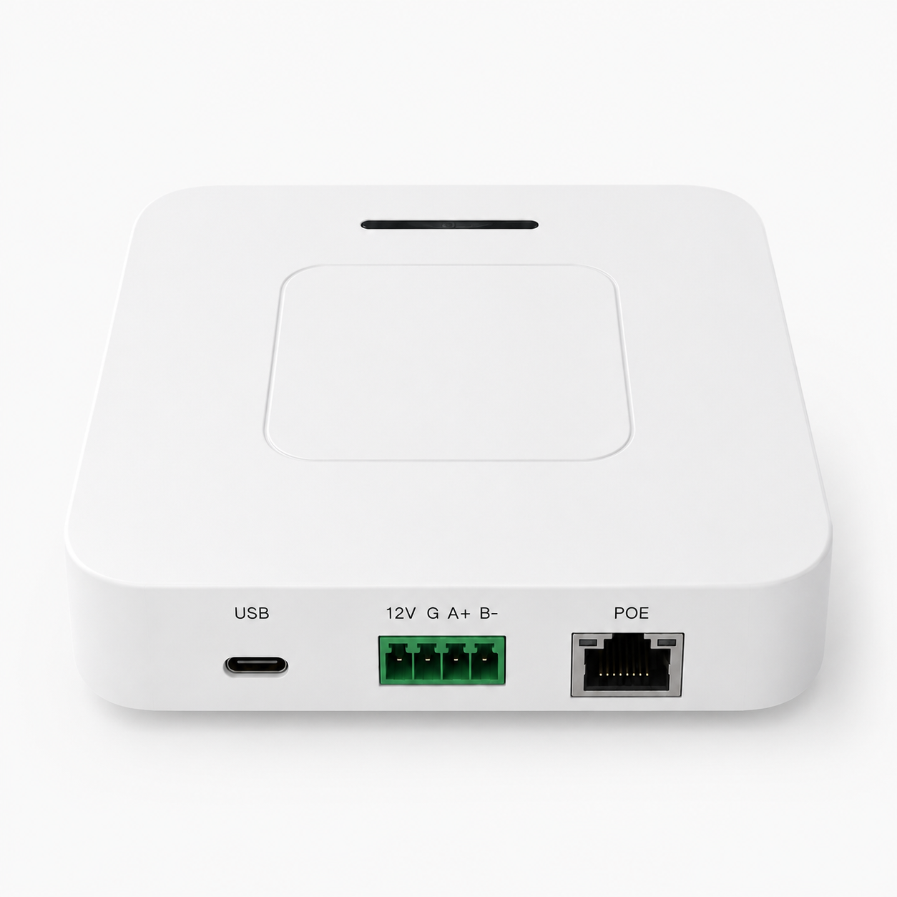
图 GD61x 后面板接口
接口 | 用途
USB | Type-C 5 V 供电和本地维护
5–24V / G | 宽压直流输入正极/地
A+ / B- | 预留 RS-485 接口，当前版本不接业务设备
POE | 全系列支持 10/100 Mbps Ethernet；仅 G 配置支持 PoE 供电

底部旋转支架可用于壁挂。安装时不要遮挡底部散热孔。

安装与上电

安装 LoRa 天线
- 确认天线频段与网关区域版本一致。
- 将天线旋紧到 LoRa 接口，保持接头受力自然。
- 不要在未连接天线时启动 LoRa 发射。

安装 SIM 卡
本节仅适用于 G 配置。使用 4G 回传时，先关闭网关电源，再将已开通数据业务的 SIM 卡插入 SIM 卡槽。SIM 卡未设置 PIN 时可直接拨号；已设置 PIN 时，需要在 Web 控制台填写 4–8 位 PIN。

选择供电方式
任选一种供电方式：
- Type-C：连接稳定的 5 V 电源；
- 直流端子：将 5–24 V DC 正极接 5–24V，负极接 G；
- PoE（仅 G 配置）：将匹配的 PoE 网线连接到 POE 口。
上电后 LED 进入常态慢闪（默认 1 s 亮 / 1 s 灭）。系统初始化、获取 IP 和启动 LoRa 服务需要一定时间。

配置 GD6 系统
GD61x 使用通用的 GD6 配置系统。以下功能已独立维护在 GD6 配置说明书：
- Web 控制台访问与登录；
- Ethernet、Wi-Fi 和可选 4G 回传；
- Semtech UDP、MQTT Bridge 和 Basic Station；
- LoRaWAN 区域、子频段和信道；
- 日志、固件、文件系统、用户和远程配置；
- 恢复出厂后的配置状态与通用故障排查。
GD61x 的具体硬件能力仍以本说明书中的订货型号和技术规格为准。

REC（Recovery）按键与恢复
REC 按键只有恢复出厂设置一种功能，不用于开启 Wi-Fi AP 或执行其他操作。持续按住 REC 按键，设备按以下顺序执行：2 s 到点常亮 → 执行恢复 → 快闪 3 次 → 重启。
恢复出厂会还原网络、LoRaWAN、MQTT、远程配置，以及 G 配置中的 4G 设置，登录密码恢复为 wifi!0804；已写入的 Gateway EUI 会保留，Web 静态文件不会被覆盖。

指示灯灯语
编号 | 灯语 | 含义
FR6 | LED 常态慢闪（默认 1 s 亮 / 1 s 灭） | 正常运行
FR7 | 恢复出厂：2 s 到点常亮 → 执行恢复 → 快闪 3 次 → 重启 | 恢复出厂设置

故障排查
现象 | 检查与处理
G 配置的 4G 无法注册 | 检查 SIM、PIN、APN、信号和模组频段；确认内置天线与 miniPCIe 模组安装正确
LoRa 无上行 | 检查天线、区域频段、Gateway EUI、LNS 地址/端口和回传链路
OTA 后无法启动 | 等待自动重启；若仍不可访问，通过 Wi-Fi AP 或受控串口维修恢复，不要反复断电
Web、登录、Ethernet 或 Wi-Fi 配置异常 | 按 GD6 配置说明书的故障排查 检查

相关文档
- GD6 配置说明书
- LoRaWAN 网关文档索引

